Chapt. 4 - Representação do Conhecimento
- Redes Semânticas

  - Tipos de relações
    - Subtipo (subclasse)
      - Pinguim ⊂ Pássaro
      - “é um tipo de”

    - Membro (instância)
      - Opus ∈ Pinguim
      - “é um exemplo de” / “pertence a”

    - Objecto–Objecto
      - Amigo(Opus, Miau)

    - Conjunto–Objecto / Conjunto–Conjunto
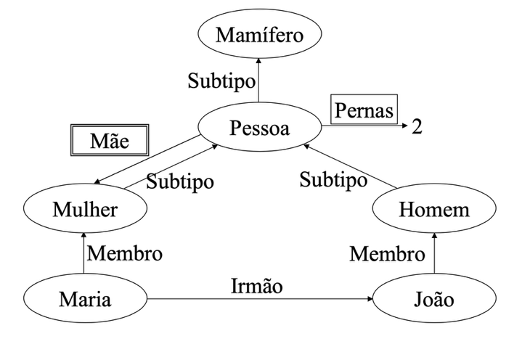
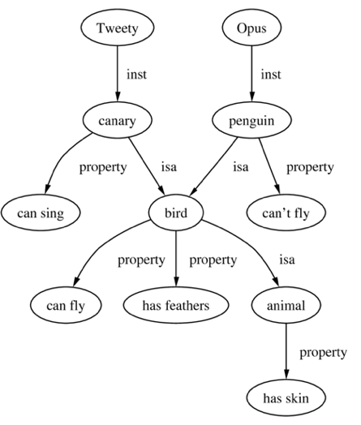
      - Envolvem quantificação (∀, ∃)
1.2 Herança
- Subtipos herdam propriedades dos tipos superiores.
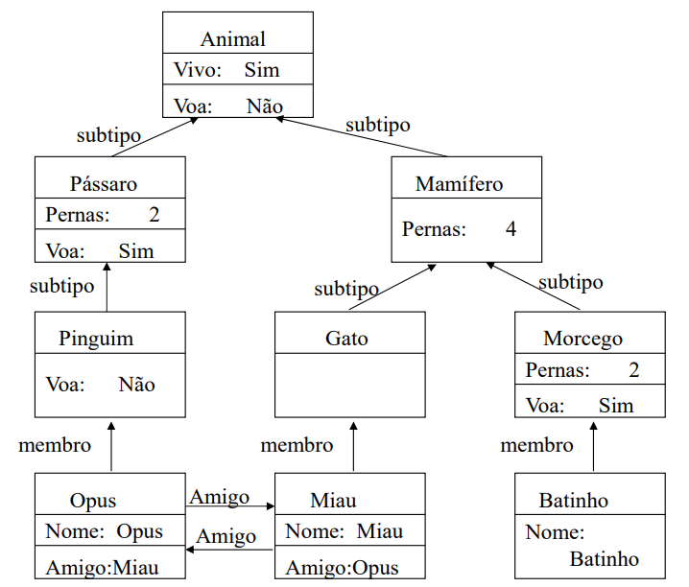
- Instâncias herdam todas as propriedades
- Lógica Proposicional

2.1 Ideia base
Trabalha com proposições simples, que só podem ser:
- Verdadeiras (V) (“o céu é azul”)
- Falsas (F) (“a neve é verde”)

2.2 Conectivas lógicas
Símbolo | Nome
¬ | negação
∧ | conjunção
∨ | disjunção
⇒ | implicação
⇔ | equivalência

- Lógica de Primeira Ordem (LPO)

3.1 Componentes fundamentais

Objectos (constantes)
- João, Aveiro, 1215

Predicados (relações)
- Aluno(João)
- Gosta(João, Matemática)

3.2 Variáveis
- Aluno(x)

3.3 Quantificadores
Símbolo | Nome | Significado |  | Usa
∀ | universal | “para todo” |  | ⇒
∃ | existencial | “existe” |  | ∧

  - Todos os estudantes são espertos = ∀x Estudante(x) ⇒ Esperto(x)
  - Existe um estudante esperto = ∃x Estudante(x) ∧ Esperto(x)
Erro:
- Usar ∧ em vez de ⇒ no universal
- Usar ⇒ em vez de ∧ no existencial

  - Regras de Substituição

- De Morgan: $¬\left(A∧B\right)⇔\left(¬A∨¬B\right)$
$¬(A∨B)⇔(¬A∧¬B)$

¬ (∀x P(x)) ≡ ∃x ¬P(x)
¬ (∃x P(x)) ≡ ∀x ¬P(x)

- Implicação: A⇒B ⇔ ¬A∨B

- CNF e Forma Clausal
Uma fórmula está em CNF se for:
Conjunção (∧) de cláusulas,
onde cada cláusula é uma disjunção (∨) de literais

4.1 Conversão para CNF (lógica proposicional)
- Remover implicações
- Empurrar negações para dentro (De Morgan)
- Aplicar distribuição
- Obter CNF
- Passar para forma clausal

Exemplo: A ⇒ (B ∧ C)
  - remover implicação
¬A ∨ (B ∧ C)
  - distribuir
(¬A ∨ B) ∧ (¬A ∨ C)

  - forma clausal:
{ ¬A ∨ B , ¬A ∨ C }

4.2 CNF na Lógica de Primeira Ordem (LPO)
- Renomear variáveis (de forma a que cada quantificador tenha uma variável diferentes)
- Remover implicações
- Aplicar negações (De Morgan + quantificadores)
- Skolemização (eliminar ∃)
- Remover quantificadores universais
- Converter para CNF
- Passar para forma clausal
- Renomear variáveis entre cláusulas

4.2.1 Skolemização
Elimina quantificadores existenciais
- ∃x P(x) → P(c) (constante de Skolem)
- ∀x ∃y P(x,y) → P(x, f(x))
- Constantes se não houver ∀ antes
- Funções se houver ∀ antes

4.3 Refutação por resolução
Para provar: Δ ⊨ C
- Juntar Δ com ¬C
- Converter tudo para forma clausal
- Aplicar resolução
- Se obtivermos a cláusula vazia (⊥) → prova concluída

Exemplo:
Queremos provar: A ∧ B ⊨ A ∨ B
Negação da conclusão: ¬(A ∨ B) ≡ ¬A ∧ ¬B
Forma clausal: { A , B , ¬A , ¬B }
Resolução: A com ¬A → ⊥

4.4 Regras de Inferência
{A, A ⇒ B} ⊢ B (Modus Ponens)
{¬B, A ⇒ B} ⊢ ¬A (Modus Tollens)
{A ∨ B, ¬B} ⊢ A (Silogismo Disjuntivo)
{A ∨ B, ¬B ∨ C} ⊢ A ∨ C (Resolução)
- KIF — Knowledge Interchange Format
Linguagem para troca e representação de conhecimento entre agentes.
Características:
- Semântica declarativa (baseada em lógica de 1ª ordem).
- Pode representar meta-conhecimento (conhecimento sobre o conhecimento).
- Exemplo: a relação < é o conjunto de todos os pares (x,y) em que x<y.
- (acredita João ‘(mortal Socrates))

Múltiplas erradas no teste modelo:
- Representação proposicional: KIF é mais expressivo (não apenas proposicional).
- Planeamento: é usado para representar conhecimento, não ações de planeamento.
- Robótica inteligente: pode ser usado, mas não é o propósito principal.

